法线贴图 srgb代表的是方向向量，所以他决定的材质光线的反射方向。

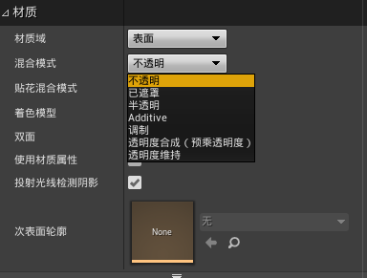

我们选中半透明以后在最终输出节点（高光度和粗糙度都会变暗不能使用，因为半透明意味着不在接收光的反射，所以这些就没有什么作用了）

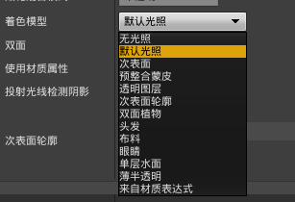

次表面意味着光可以穿过，更半透明很像，用于人物皮肤，但是又不一样，光会在内部散射开来。不是单纯吸收（蜡烛也是一样）

节点

1.

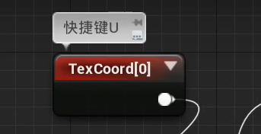

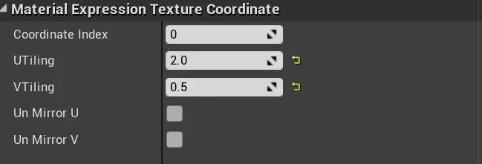

这是一个uv节点，他的作用用于修改贴图位置，和横向和纵向贴图的比例。

2.

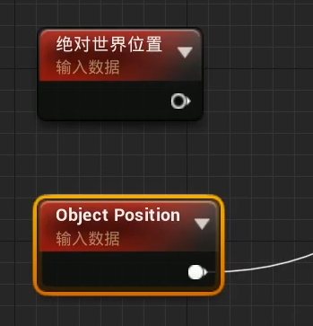

绝对世界位置代表物体上面的每一个点，下面的代表物体中心的位置坐标

3.

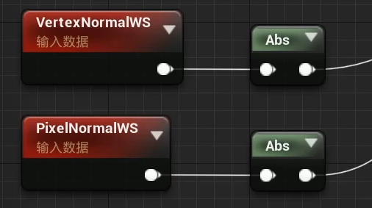

第一个代表坐标法向量，第二个是像素法向量，像素法向量一定比坐标法向量细致

4.

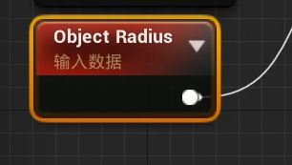

物体半径，输出一个数，不是向量

5.

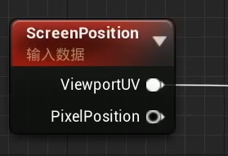

屏幕的位置

6.

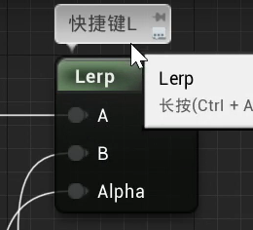

线性插值节点

**地形节点**

**（所有有关于地形材质编辑节点我们都可以使用landscape 来查找）**

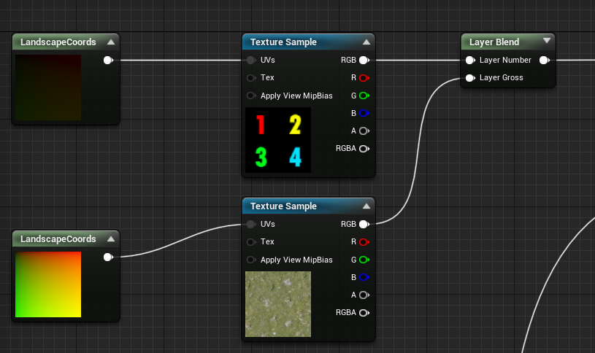

图中layer blend 节点是图层混合节点

landscapecoords 节点是uv偏移节点

**2.**

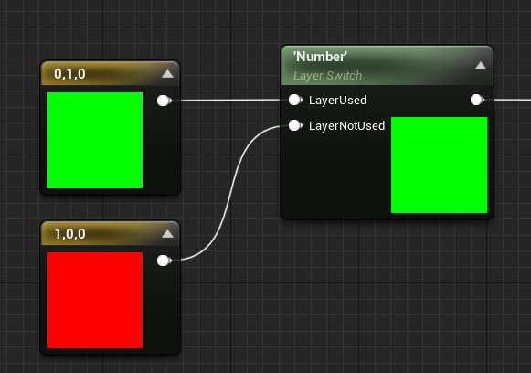

layer swith节点用法必须配合我们上面说的layer blend 图层节点，名字必须保持一致，他表示如果在地图上是“Number”图层的，就使用该节点的LayreUsed ，反之。

**3、**

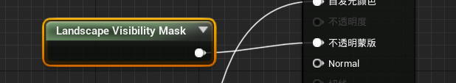

适用于不透明蒙版，定义材料的透明度，如何使用他，可以利用地形编辑工具在中的可视性来配合使用，效果如下

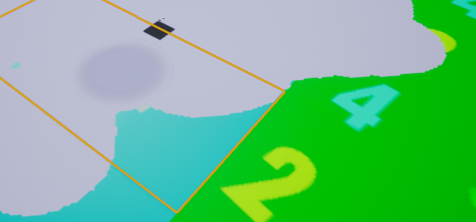

6.可以在材质实例中处理材质材质之间的交接处

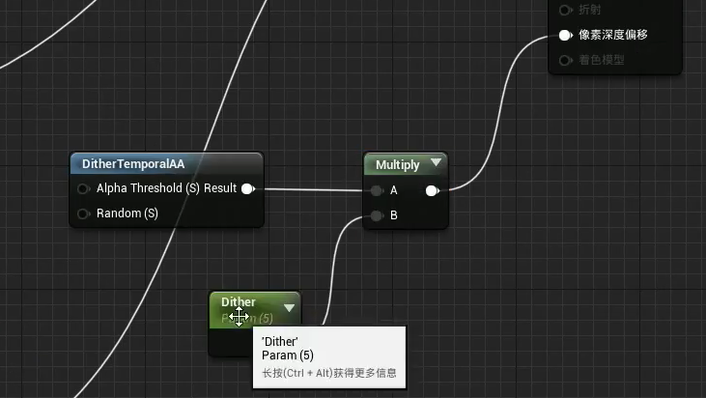

**粒子节点**

**1.**

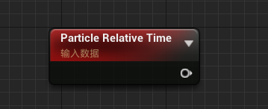

粒子相对生命时间（相对于粒子整个生命周期，肯定是0到1）

**2.**

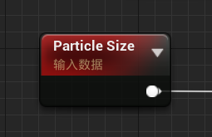

粒子大小（这里节点大多数都是实时节点，输出粒子的整个生命周期粒子大小，可以在粒子系统编辑粒子大小）

**3.**

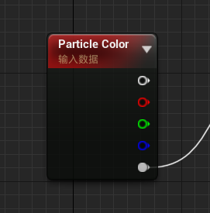

粒子颜色（颜色和不透明度变化，可以在粒子系统编辑颜色和不透明度曲线）

**4.**

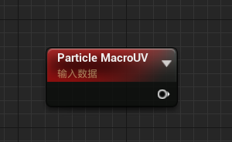

整个粒子的uv 贴图（效果如下）

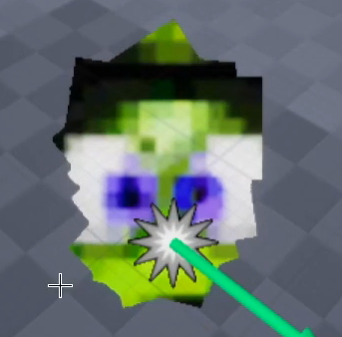

**5.**

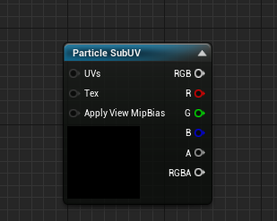

每个粒子的uv贴图（效果如下）

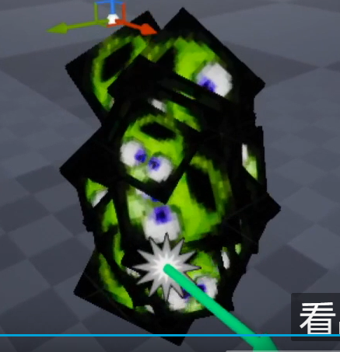

**全息材质**

主要展示根据距离物体远近来计算颜色（图像）显示问题

